下記の実行結果となるように、問題１から問題１０に従ってプロジェクトを完成させてください。

実行結果
起動時
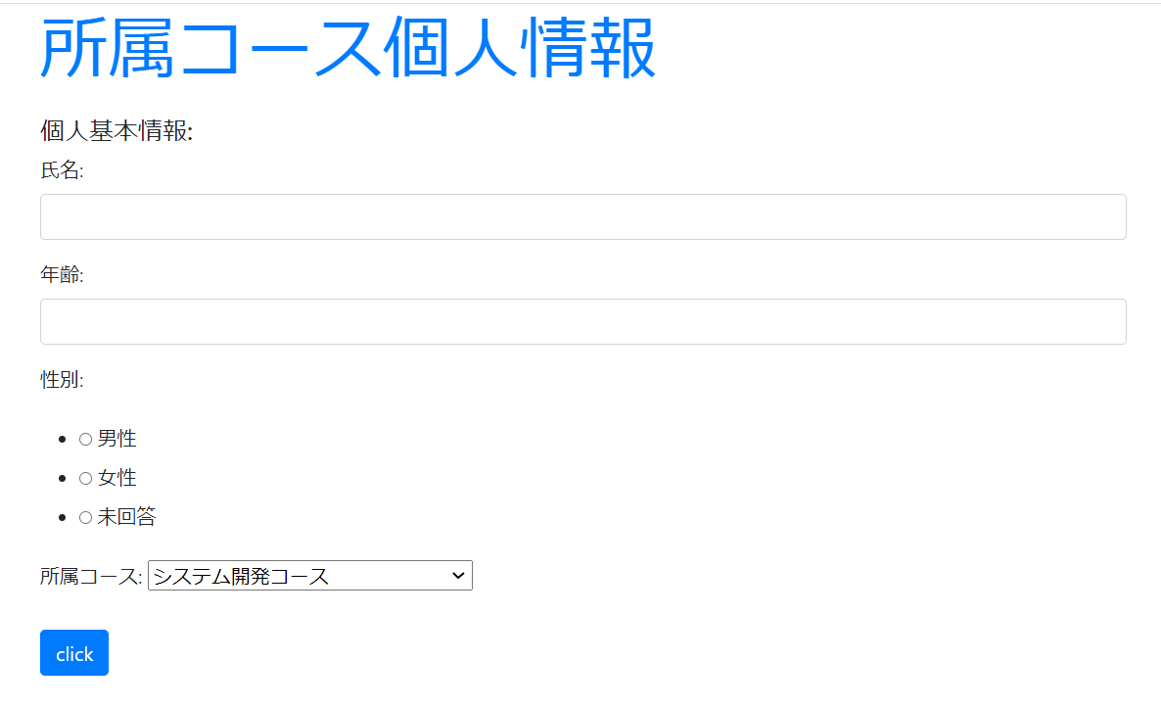
フォーム入力後 「click」ボタン押下時
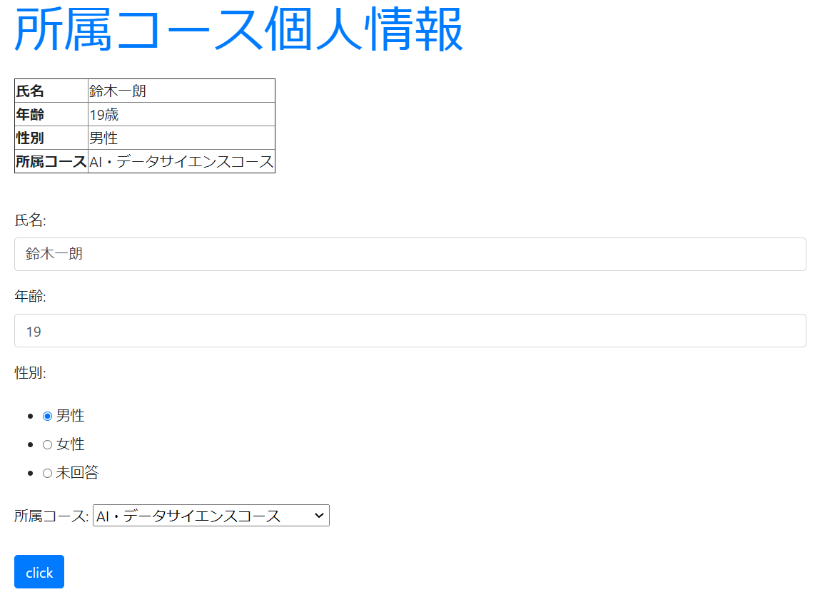
問題１ （配点 ５点）
プロジェクト kouka1_app をデスクトップ上に作成してください。

問題２ （配点 ５点）
アプリケーション kouka1 をプロジェクト kouka1_app に作成してください。

問題３ （配点 ５点）
kouka1_app\kouka1_app\settings.py の INSTALLED_APPS に kouka1 を登録してください。

問題４ （配点 ５点）
kouka1_app\kouka1_app\urls.py の urlpatterns に kouka1 の path を登録してください。

問題５ （配点 ５点）
kouka1_app\kouka1\templates フォルダを作成してください。

問題６ （配点 ５点）
kouka1_app\kouka1\templates\kouka1 フォルダを作成してください。

問題７ （配点 ２０点）
kouka1_app\kouka1\templates\kouka1\index.html を作成してください。

問題８ （配点 ２０点）
kouka1_app\kouka1\forms.py にフォームクラスを作成してください。
フォームクラス名：Kouka1Form
フィールド：
氏名（テキスト）：CharField
年齢（整数）：IntegerField
性別
（ラジオボタン 男性・女性・未回答）：ChoiceField
所属コース
（プルダウンメニュー
システム開発コース
ネットワークセキュリティコース
AI・データサイエンスコース
高度情報システムコース）：ChoiceField

問題９ （配点 ２０点）
kouka1_app\kouka1\views.py にビュークラスを作成してください。
ビュークラス名：Kouka1View

問題１０ （配点 １０点）
kouka1_app\kouka1\urlpatterns.py の urlpatterns を編集してください。

